21-11-2017
M2 SETI

TP 1 - T2

- RAMIREZ, Nelson
- PEREZ-BUSTOS, Luis

Questions du TP1:

- Pourquoi certaines variables sont-elles considérées comme des variables C volatiles ?
Elles sont des variables qui doivent être partagées entre plusieurs tâches simultanément.
- Pourquoi pas une implémentation avec des processus ?
* Les processus ont plus de robustesse et tolérance aux fautes que le threads. Chaque processus a une espace de mémoire indépendant avec laquelle nous pourrions assuré la partition spatiale.
* Si un thread utilise tout la mémoire disponible pour le processus respective, se mieux de partager l’exécution entre plusieurs processus.
* Les ressource partagée son accédées a travers le système de exploitation : l'éxecution devient moins

Chapitre 1) Software Architecture Document:

- Exigence 1: le logiciel doit acquérir quatre entrées et produire en sortie le cumul des
entrées. Le cumul correspond à la production d’un tableau de 256 entiers dont le i-ème élément de ce tableau est la somme des i-èmes éléments des tableaux d’entrée.
- Exigence 2: le logiciel doit acquérir toutes les données d’entrées
- Exigences 3: le logiciel doit produire une sortie diagnostic avec combien d'entrées ont été acquises, combien ont été sommées et combien restent à sommer.
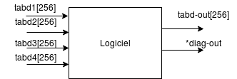

Chapitre 2) Detailed design:

Architecture Structurelle: en utilisant des diagrammes UML, nous faisons la description du logiciel à partir des composants respectives. Nous avons une problème typique de producteur-consomateur avec 4 producteurs (chaque événement qui écrit une tableau de 256 éléments) et un consommateur (additionneur qui fait la somme de tous les entrées). Pour remplir une des objectif préalables de la sûreté de fonctionnement, nous ajoutons de redondance dans l’additionneur et une unité fonctionnel qui va choisir un sur deux possibilités à la sorti (votu). La figure 1 montre le diagramme correspondant.

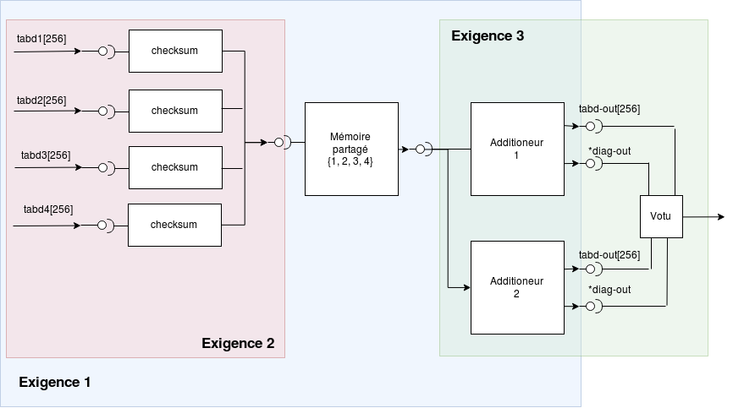
Figure 1: diagramme UML du additionneur de 4 vecteurs

Architecture Comportementale:

Le diagramme de séquence respective est montré dans la figure 2. Nous avons désigné 1 thread qui produit des messages vers la mémoire partagée pour y écrire les tableaux correspondant puis trois sémaphores sont décrits :

- SM : sémaphore d'accès à la mémoire (écrire ou lire) pour le producteur et l'additionneur. Les deux tâches ne peuvent pas accéder à la mémoire au même temps pour éviter incongruence des données et race conditions.
- SL[4] : sémaphore des places libres dans la mémoire partagée. Avoir un contrôle sur la quantité de messages produits est fondamentale pour éviter surcharger la mémoire partagée de quatre places. Le producteur sera bloqué s'il n’y existe plus des places livres.
- SO[4] : sémaphore des places occupées. Le consommateur (additionneur) sera bloqué s'il n'y existe plus des places occupées.

Avec une approche événementielle, la quantité d'éléments produits ne se contrôle pas dont le sémaphore est utile pour bloquer le thread de production quand la mémoire est plein. Nous avons introduit comme même deux variables pour indiquer la première position livre et la première position occupée. Le sémaphores et ces deux variables nous aident à synchroniser la écriture et lecture d'éléments avec la mémoire partagée.

- in : première position livre de la mémoire partagée. Le producteur va produire le prochaine élément à cette place et incrémenter sa valeur.
- out : première position occupée par un élément. Quand le consommateur lit un message, le compteur est incrémenté pour indiquer le prochaine ancien élément à lire.

